提高编程：1、模板

**1、模板**

**1.2、函数模板语法**

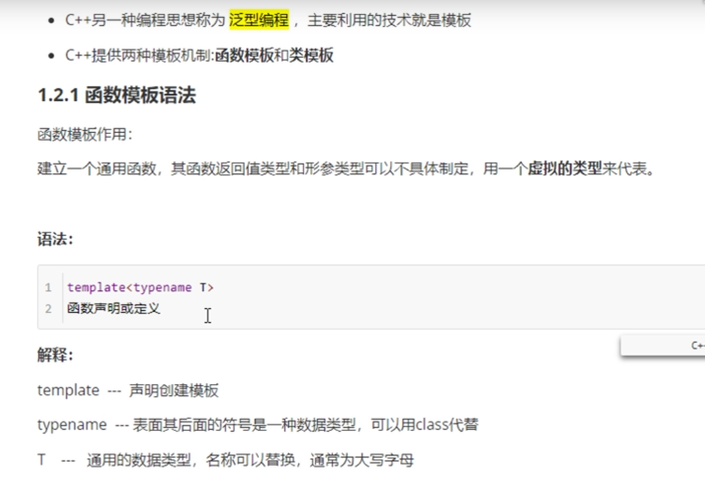

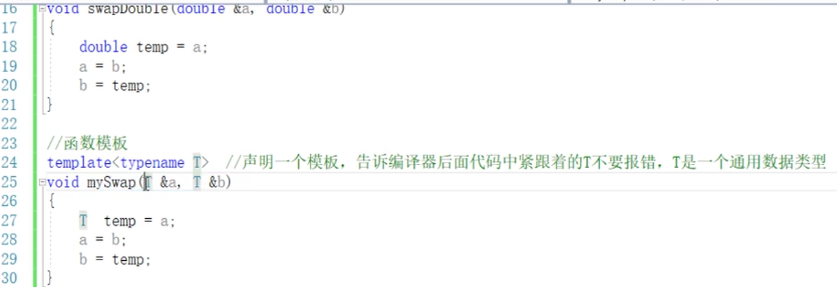

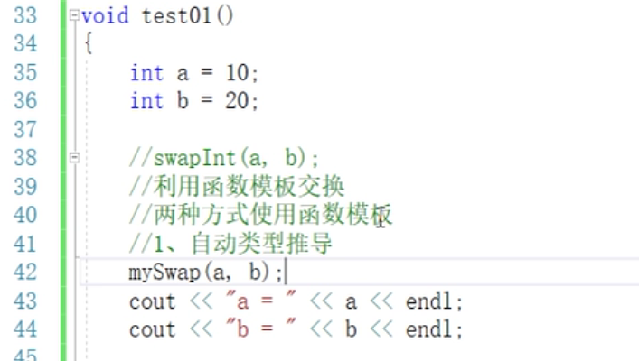

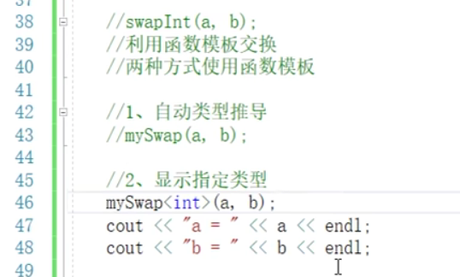

**注意：<int>表示指定模板中的数据类型为整型；**

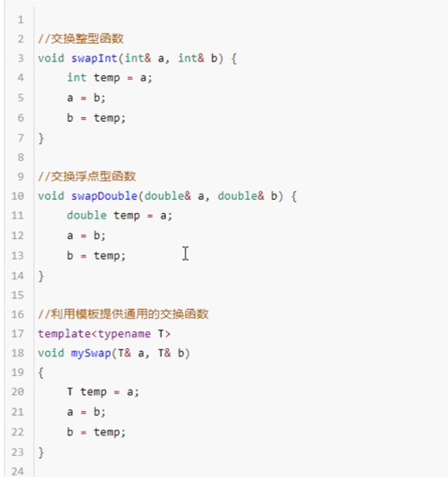

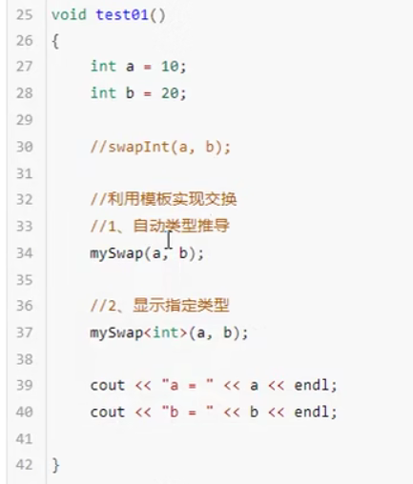

**1.2.2、函数模板注意事项**

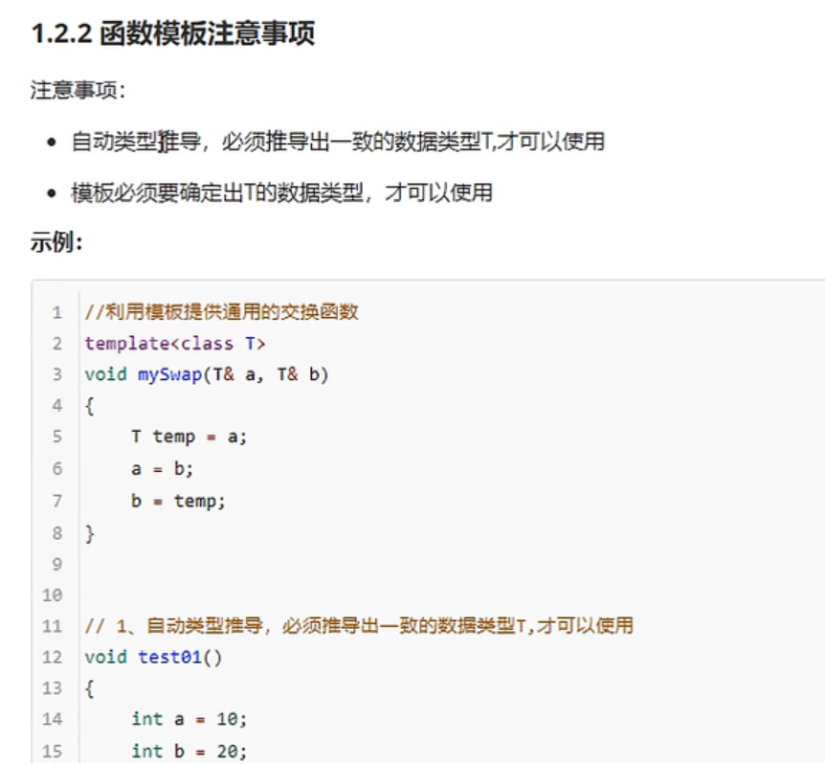

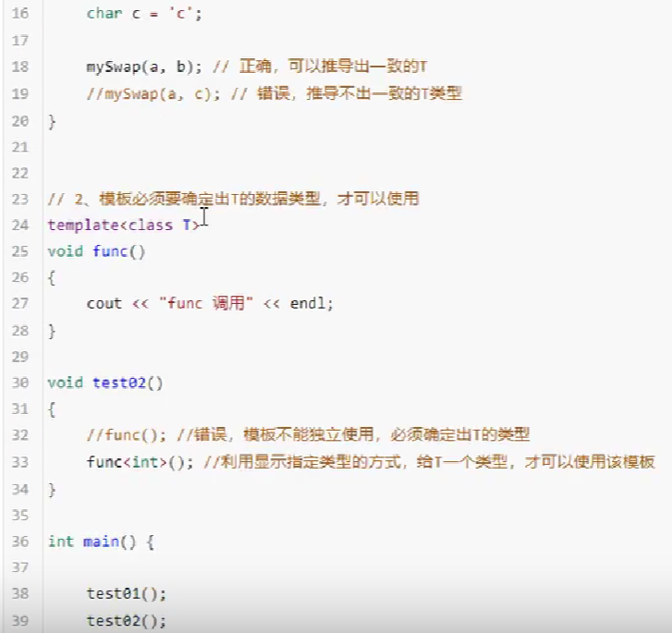

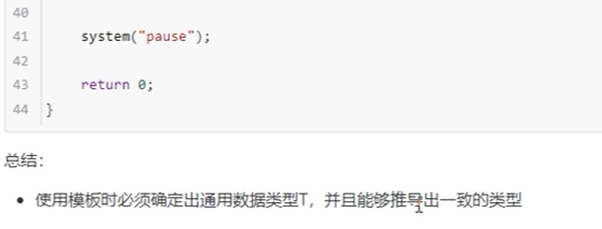

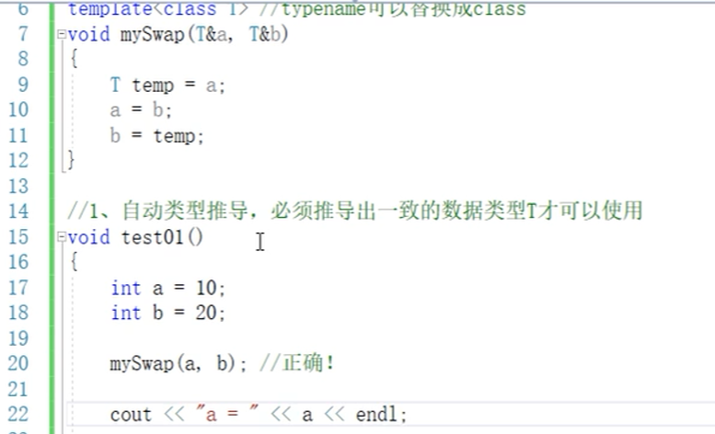

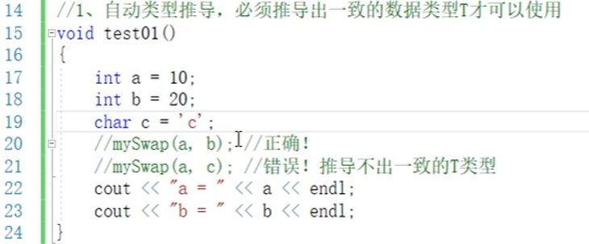

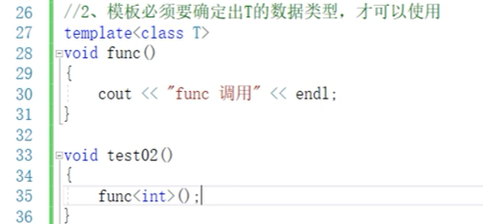

**1.2.3、函数模板案例**

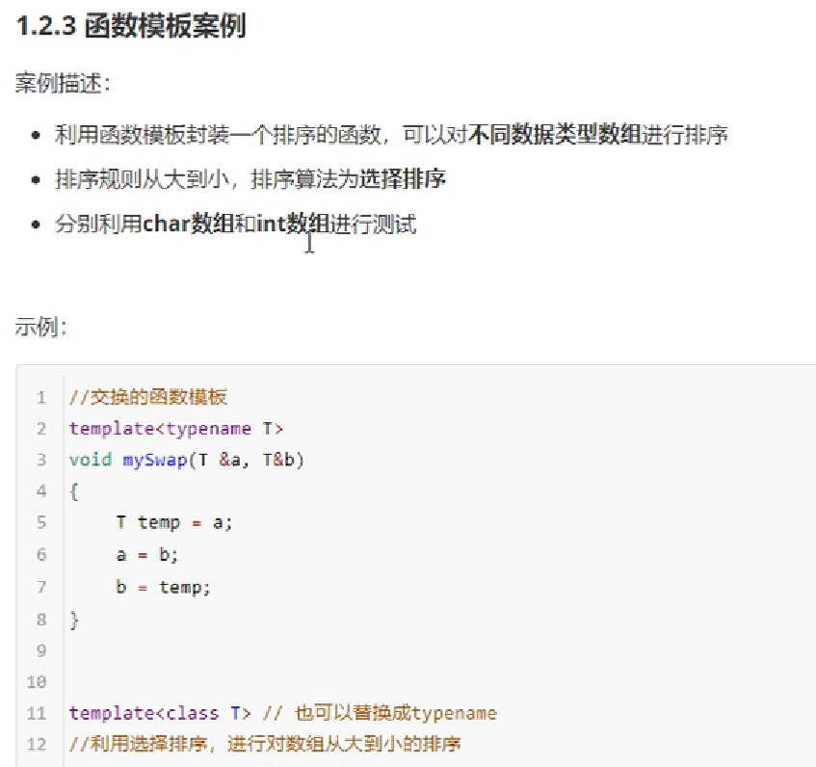

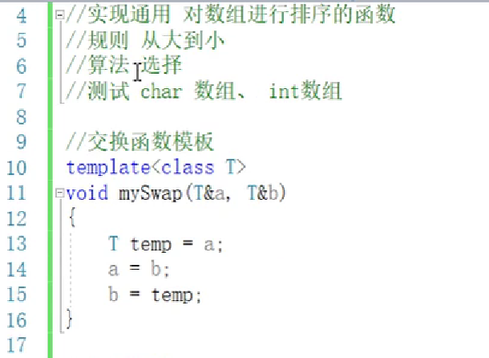

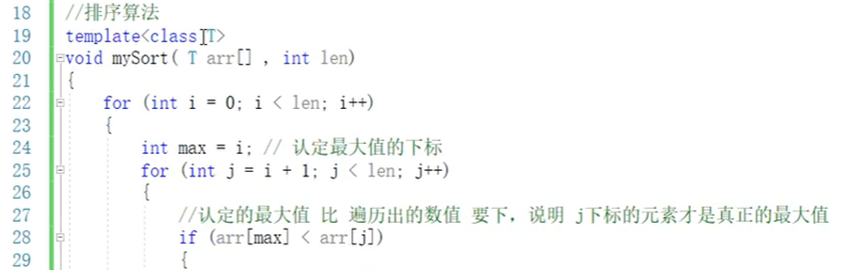

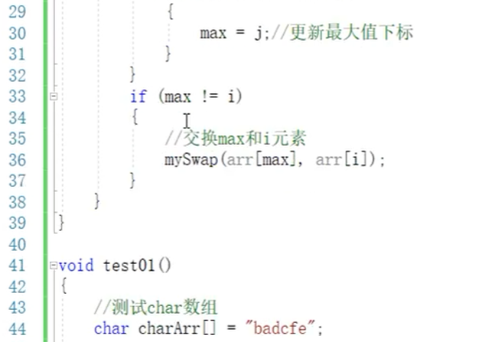

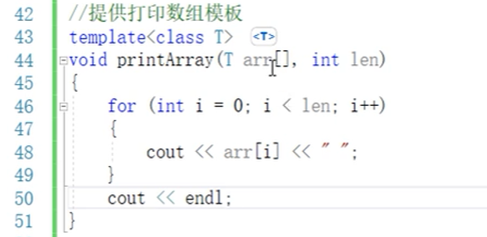

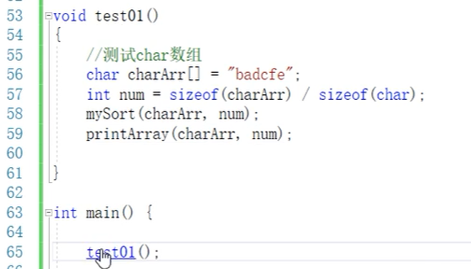

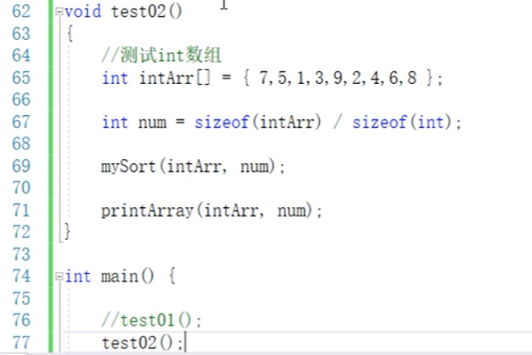

**1.2.4、普通函数和函数模板的区别**

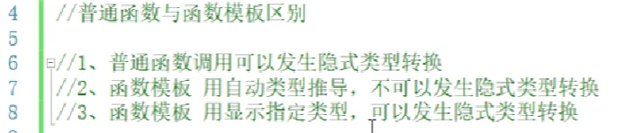

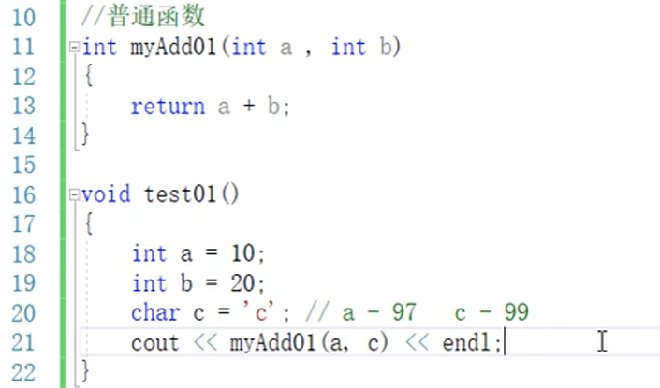

**注意：1、在普通函数中调用中传入的参数可以发生隐式类型转换**

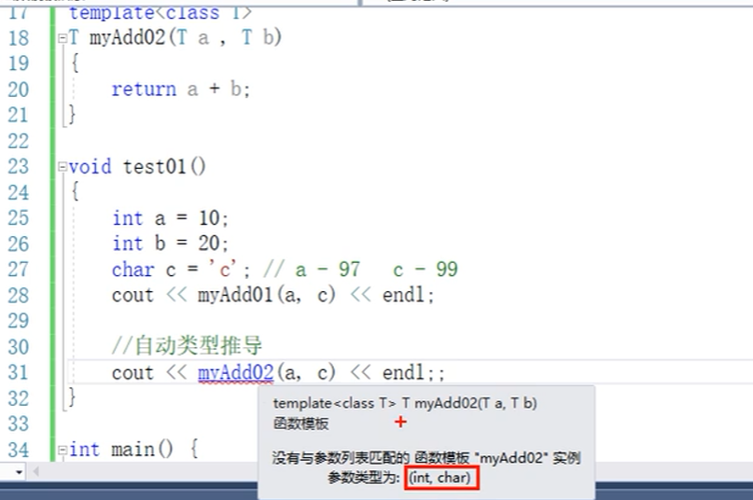

**2、函数模板，用自动类型推导，不可以发生隐式类型转换**

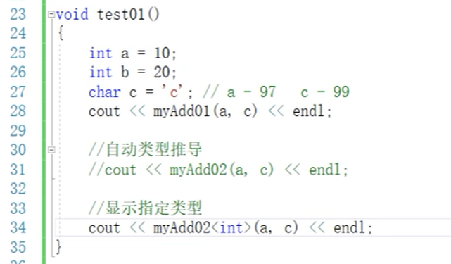

**3、函数模板，用显示指定类型，可以发生隐式类型转换；**

**1.2.5、普通函数与调用模板的调用规则**

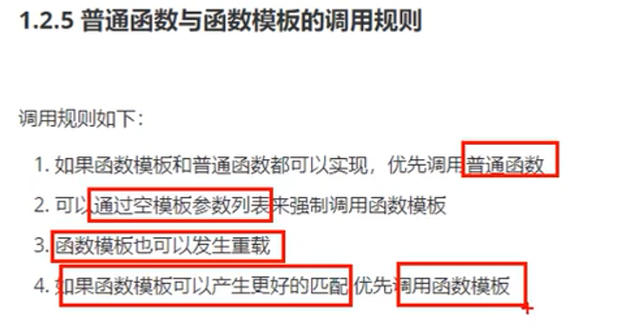

**(1)、如果函数模板和普通函数都可以实现，优先调用普通函数**

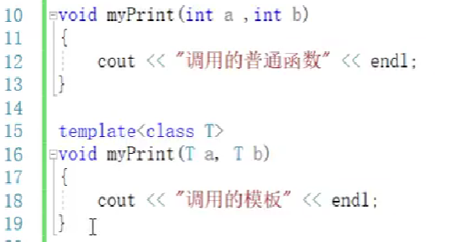

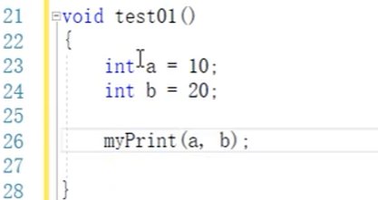

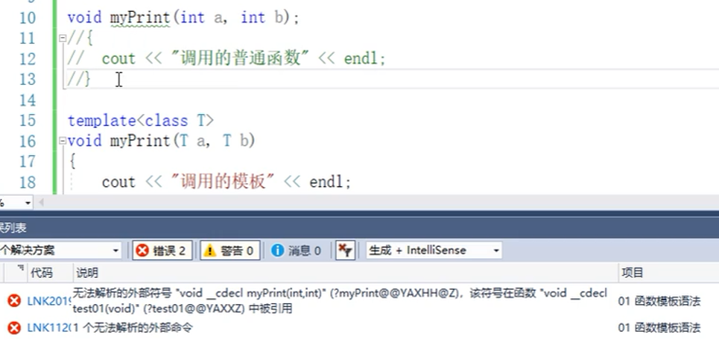

**注意：1、即使在普通函数中没有实现，程序仍然会先调用普通函数，这时就会报错，显示无法解析**

**的外部命令；**

**2、无法解析的外部命令这个报错表明程序中没有能让系统正常运行的代码，即该写的代码没有写到程序**

**中，系统检测不到无法正常运行；**

**(2)、通过空模板参数来调用函数模板**

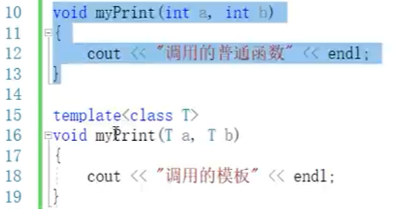

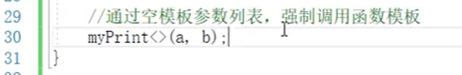

**(3)、函数模板也可以重载**

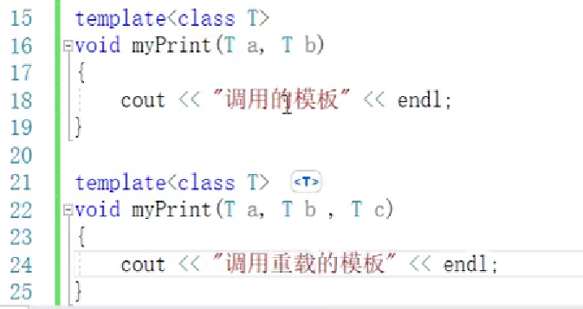

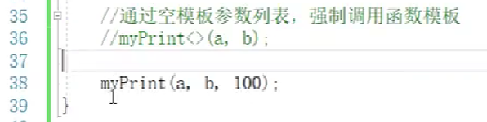

**(4)、如果函数模板可以产生更好的匹配就优先调用函数模板**

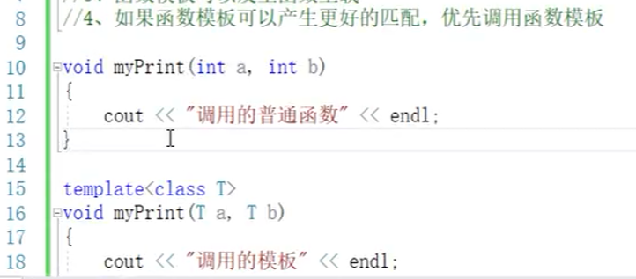

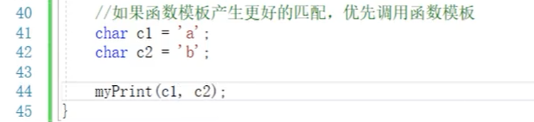

注意：因为模板参数只用进行推导，而普通函数要进行隐式转换，所以编译器优先选择模板

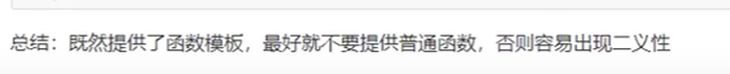

**1.2.6、函数模板的局限性**

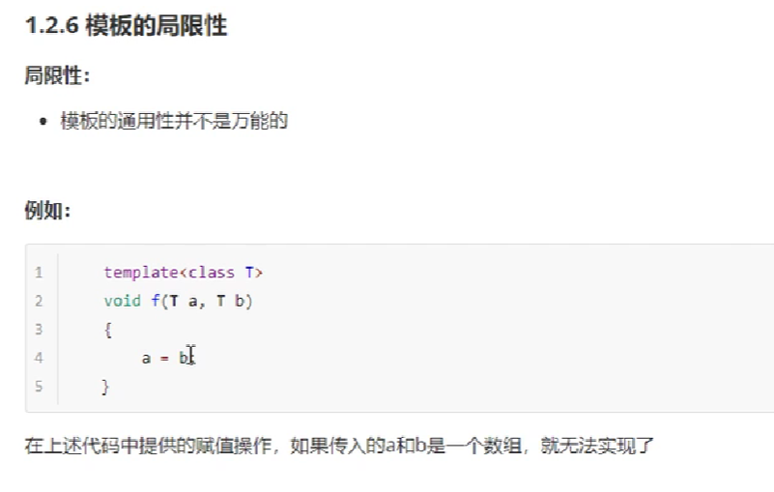

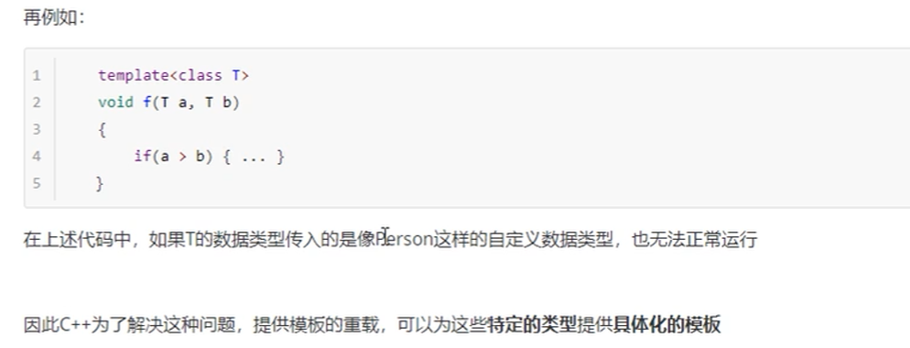

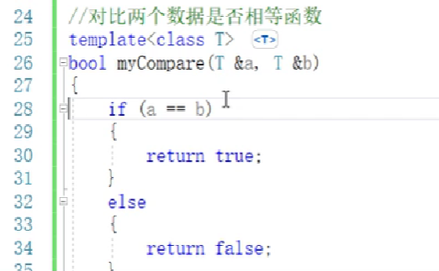

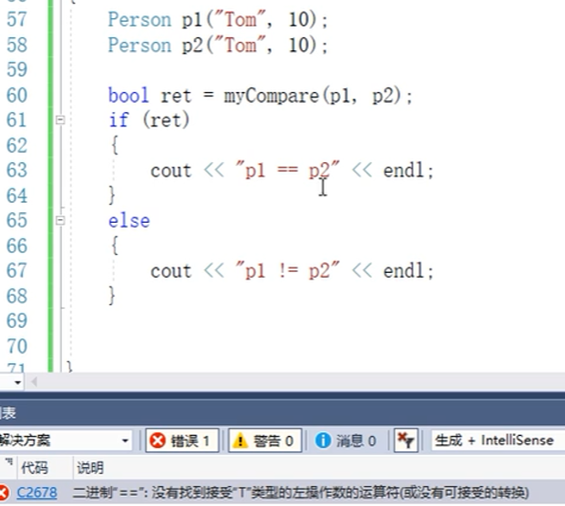

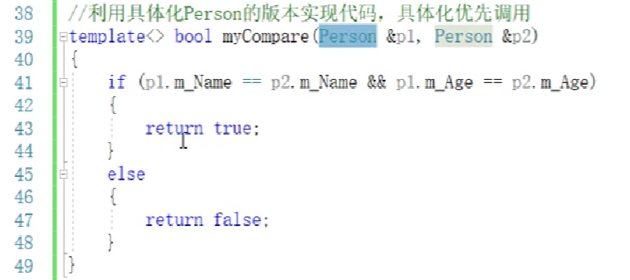

**注意：要加上模板重载标志：template<> 才能将原来模板进行重载**

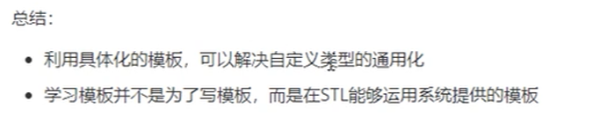

**注意：学习模板只是为了掌握模板的基本功能语法，主要是会用别人写好的模板；**

**1.3、类模板**

**1.3.1、类模板语法**

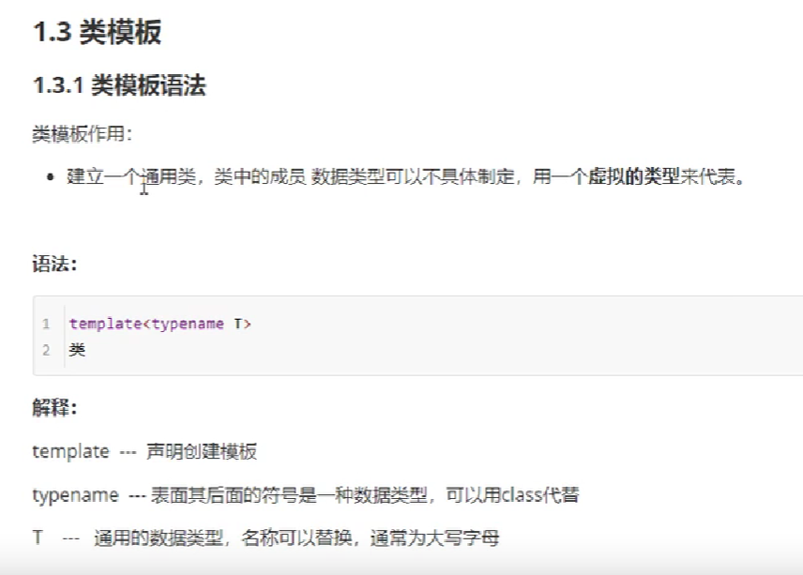

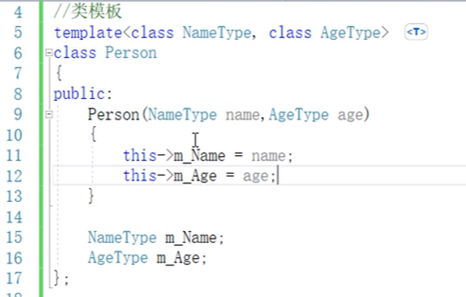

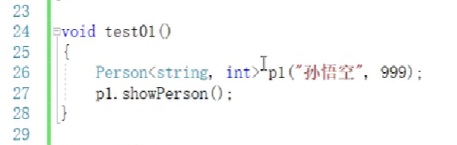

**注意：语法：在template的尖括号内定义类成员属性的数据类型，并将这些类型用在类中定义成员属性，**

**在实际定义类对象时要在对象类型的后加上尖括号并将实际成员属性的类型传入，然后再在初始**

**化的时候传入实际数据；template尖括号里表示要定义的模板参数，就是哪些或几个数据要定义成模板；**



**1.3.2、类模板和函数模板的区别**

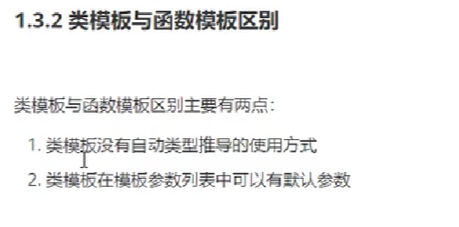

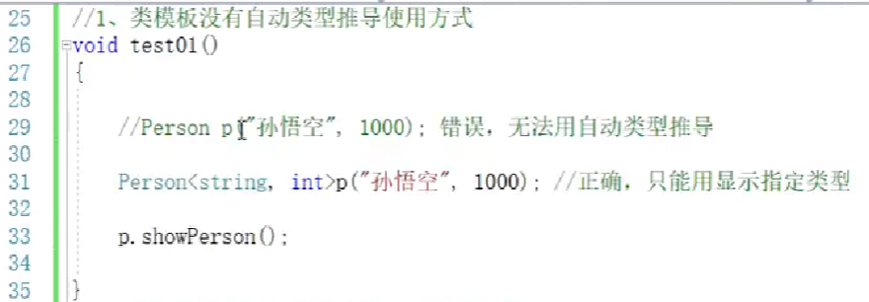

**2、类模板在模板参数列表中可以有默认参数**

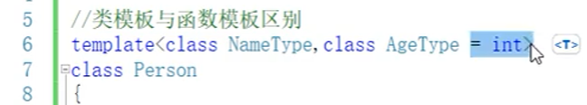

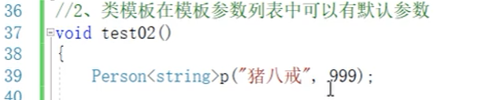

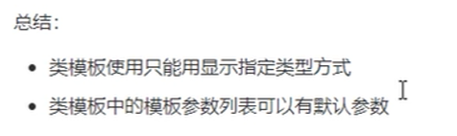

**1.3.3、类模板中成员函数创建时机**

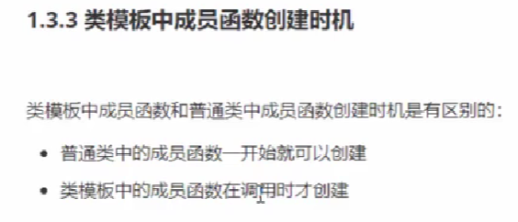

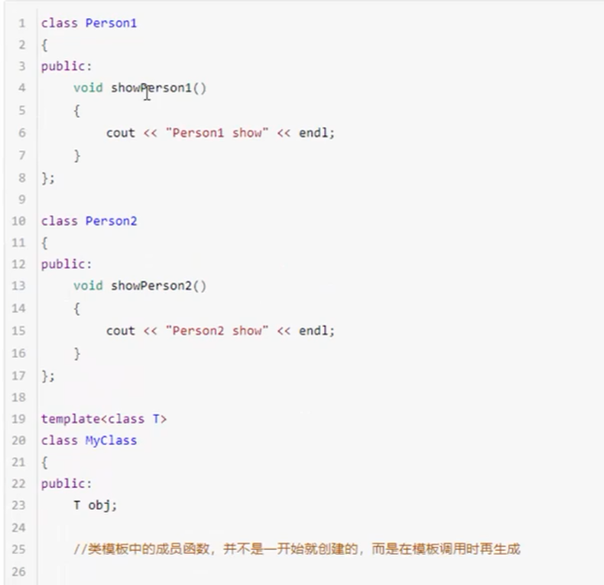

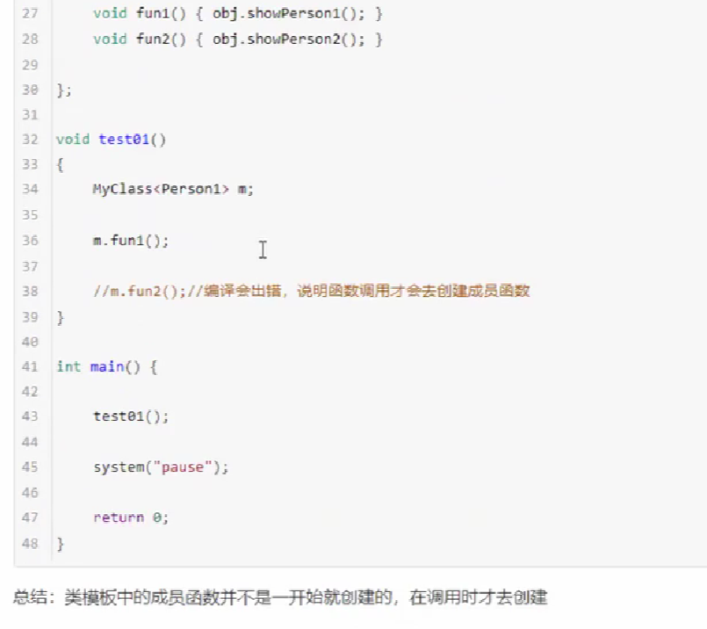

**注意：类模板在调用时才会创建成员函数，原因是在模板中还没确定成员函数的类型，无法立即创建好；**

**1.3.4、类模板对象做函数参数**

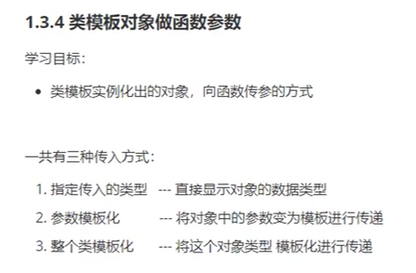

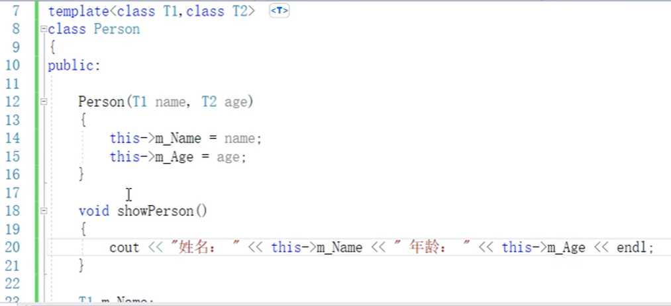

**（1）指定传入类型**

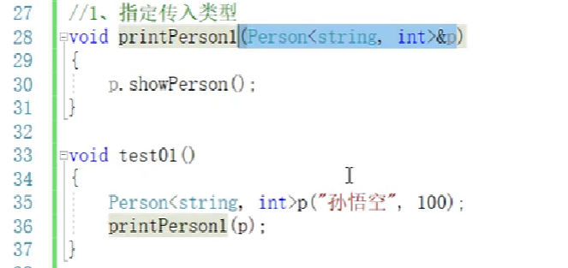

**（2）参数模板化**

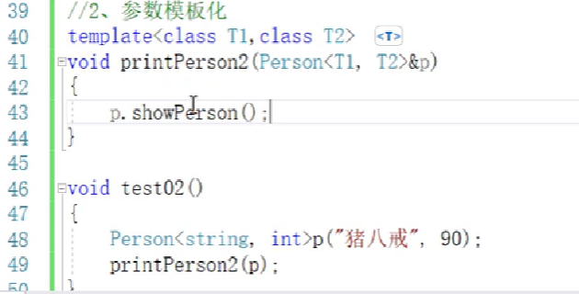

**注意：从参数模板化可知template<>只是将要模板化的参数个数放在尖括号内，就是尖括号的T**

**可以将下方所类内有数据类型进行模板化，包括类的成员函数、成员属性、函数参数等；**

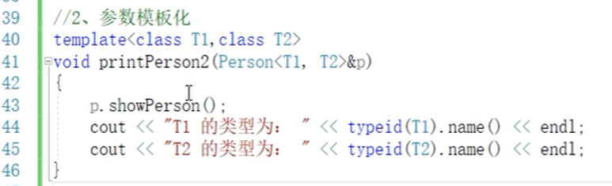

**注意：可以通过上述方法查看模板T1，T2的数据类型；**



**（3）整个类模板化**

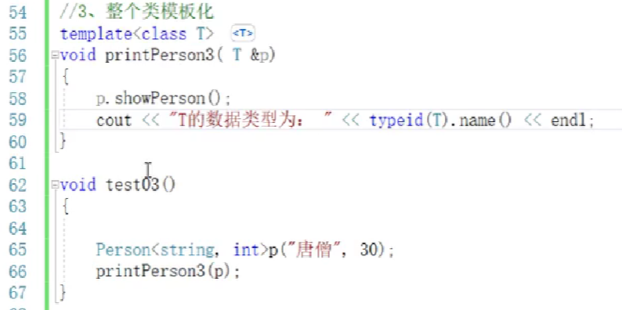

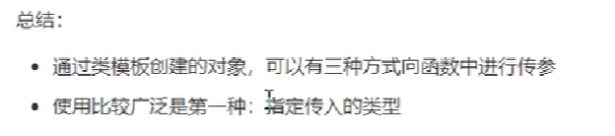

**注意：一般在开发中用第一种指定传入类型，因为第二第三种都是类模板配合函数模板在使用，**

**会更加的复杂和麻烦，所以直接指定传参类型更为方便；**

**1.3.5、类模板与继承**

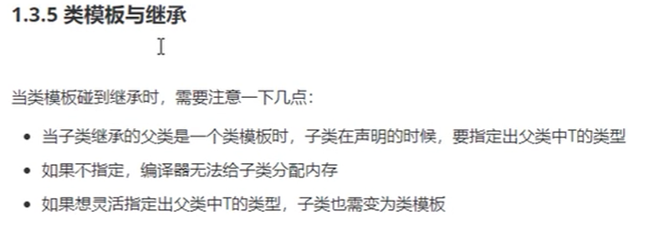

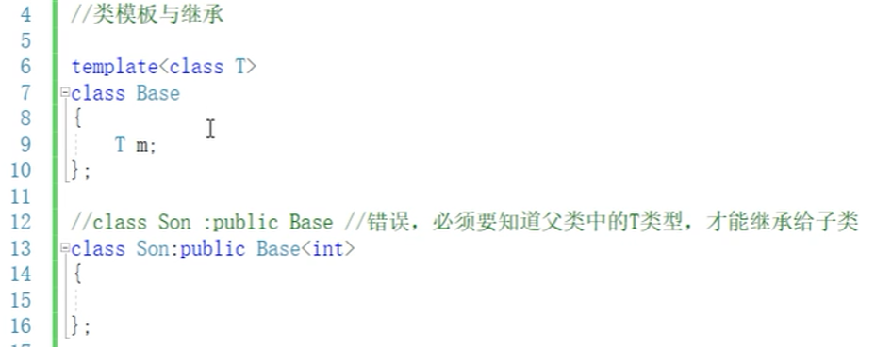

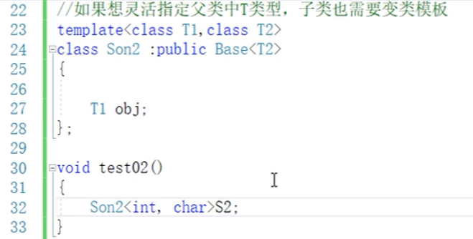

**注意：子类变成类模板中，T2指定的是父类中m的数据类型，T1指定的是自身类中obj的数据类型；**

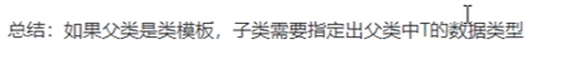

**1.3.6、类模板成员函数的类外实现**

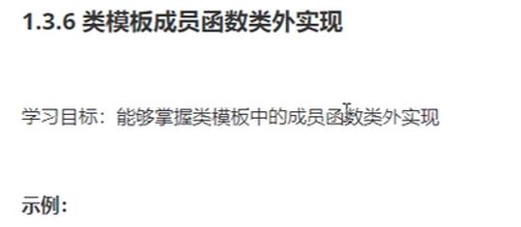

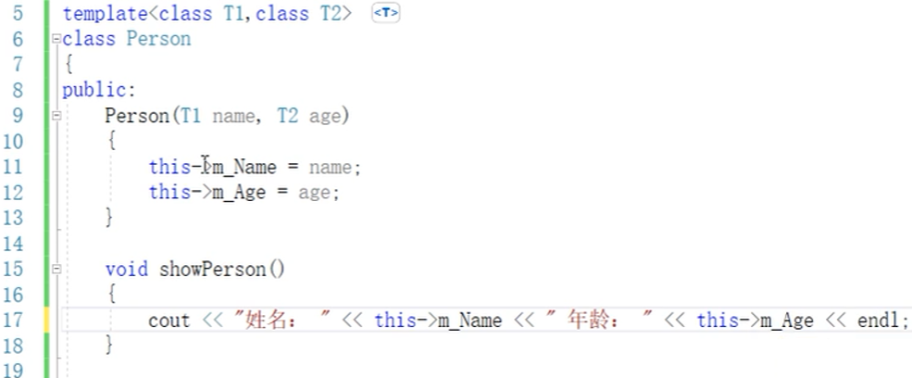

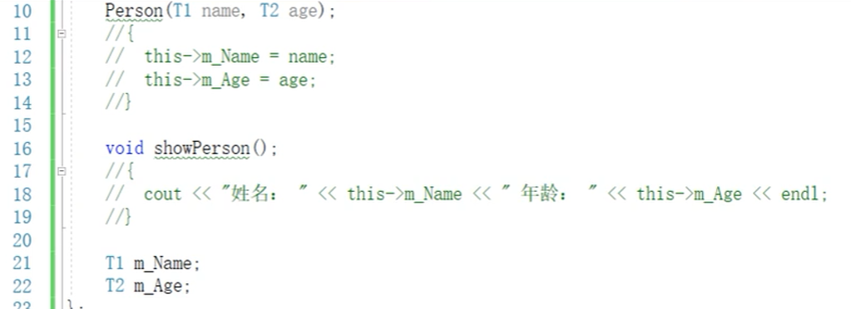

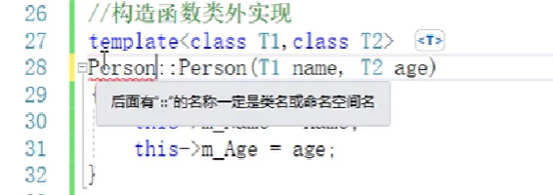

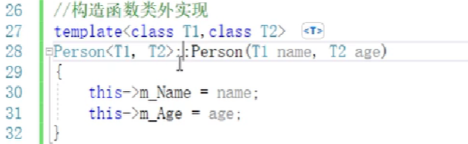

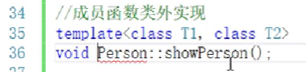

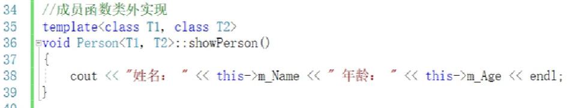

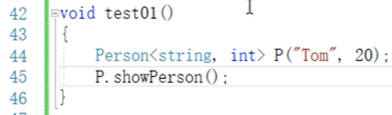

**注意：在类外实现函数除了要加上作用域外，还要体现这个类是个模板，则要加上<>参数**

**列表，表明是在类模板作用域下的函数实现，同时记得加上template<class T>表明T1和T2是模板的参数；**

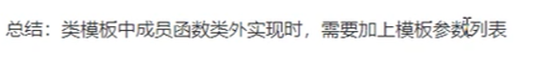

**1.3.7、类模板分文件编写**

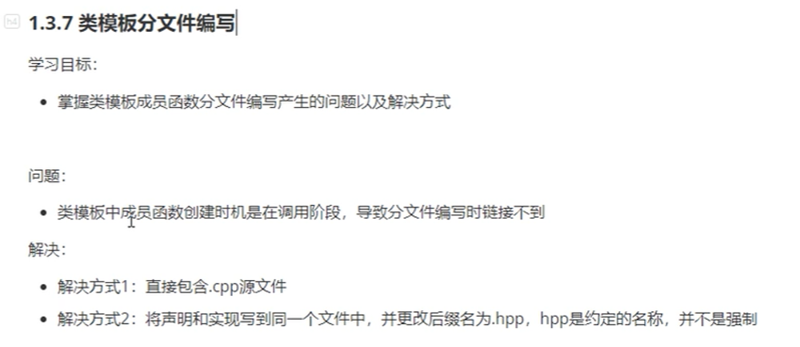

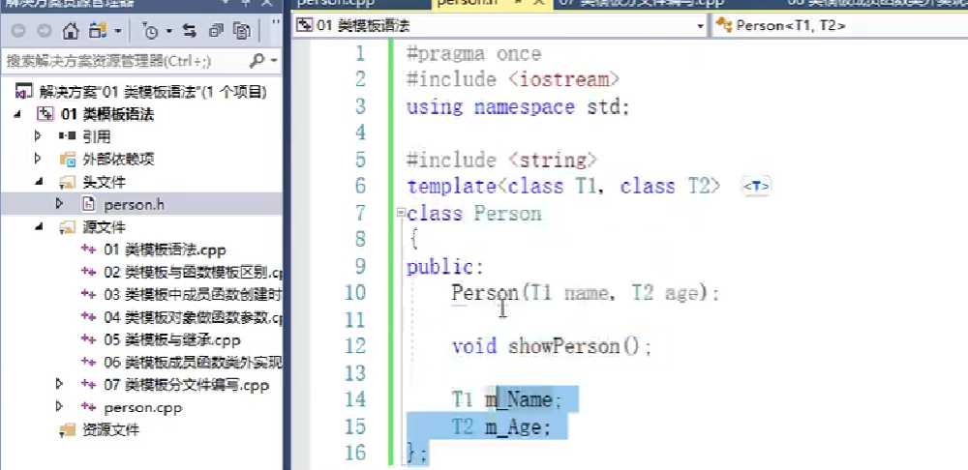

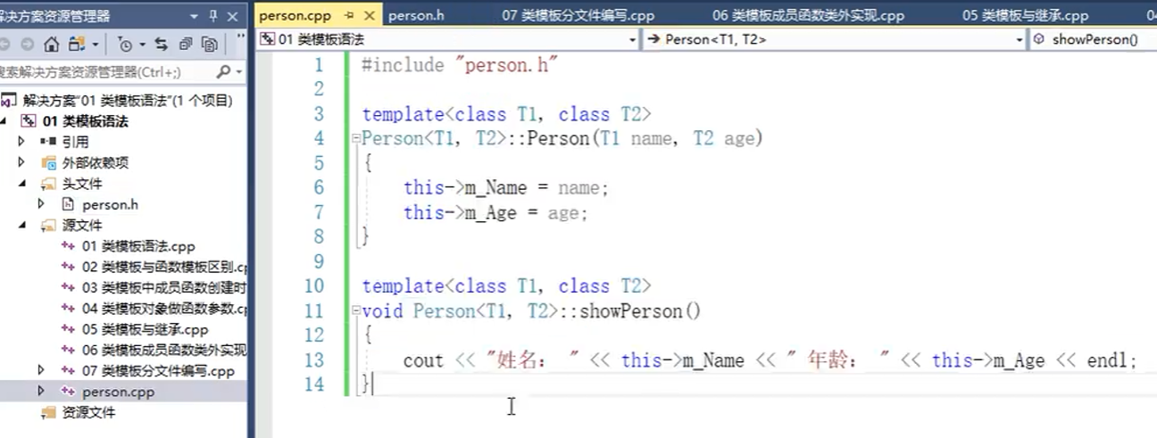

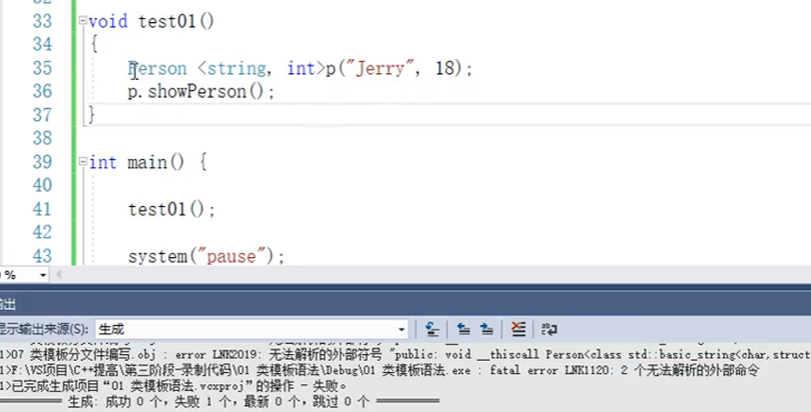

**分析：因为在主文件.cpp中只包含了类模板的头文件，而没有包含它具体的实现文件.cpp，**

**而类模板只有在调用的时候才会真正创建类内的成员函数，所以在主文件只包含了类模板.h**

**文件的前提下是无法检测到类内函数的具体实现的；**

**解决方法1、直接在主文件中包含.cpp源文件**

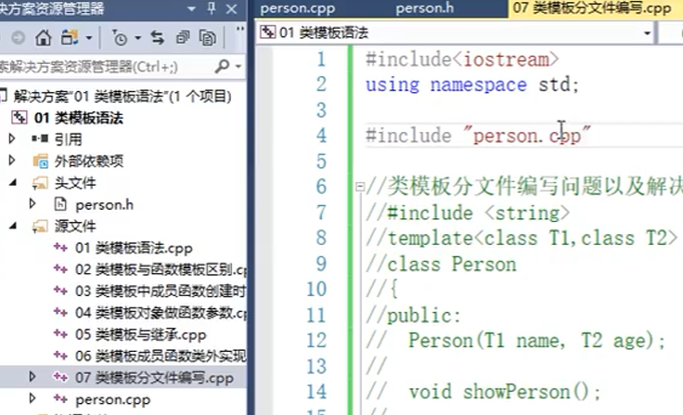

**相当于让编译器直接看到.cpp内具体的实现代码，而在.cpp源文件中又包含了.h头文件，即**

**编译器也看到了.h文件中的代码了，但这样的解决方式是很少做的；**

**解决方式2、将.h和.cpp内容写到一起，将后缀名改为.hpp文件（约定俗成，更加常用）**

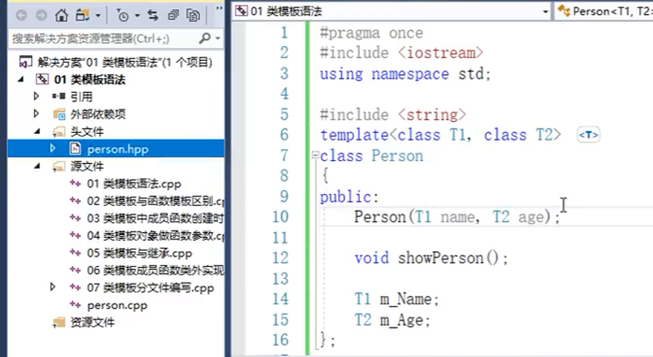

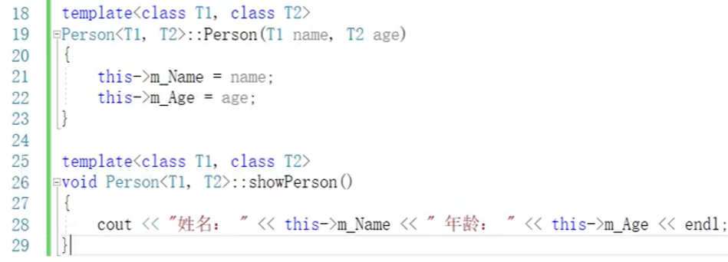

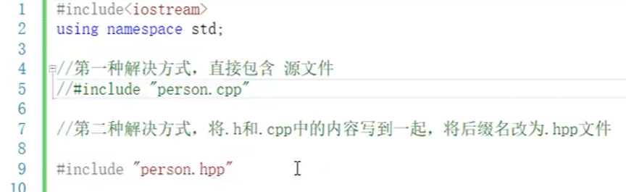



**1.3.8、类模板与友元**

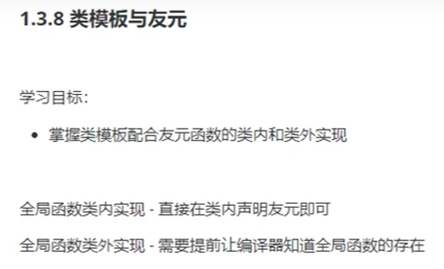

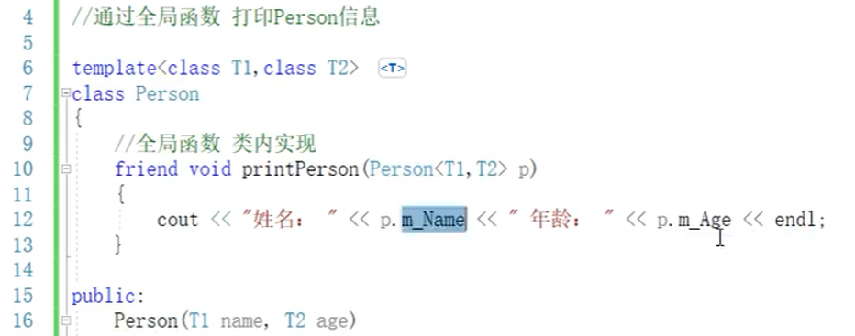

**注意：这个全局函数写在public上方，并且加上friend作为友元函数；**

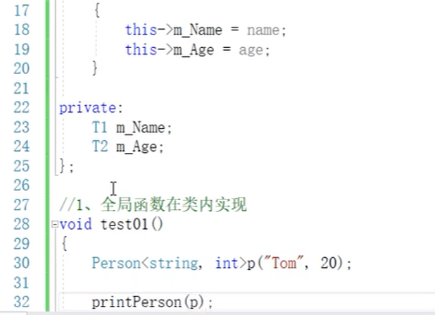

**全局函数类外实现：**

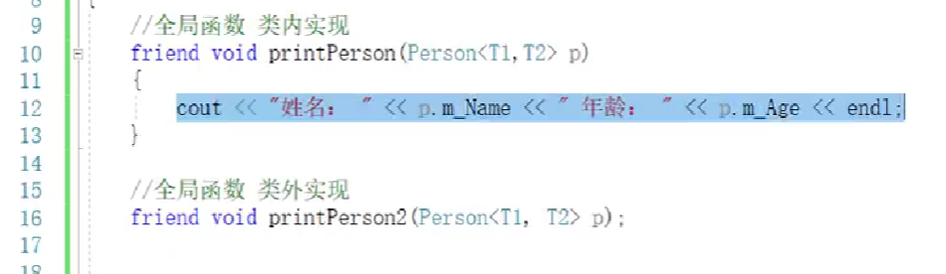

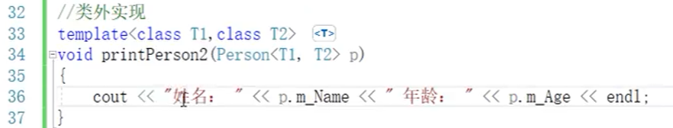

**注意：记得加上template<class T>让编译器认识函数参数列表中的类模板参数T1和T2；**

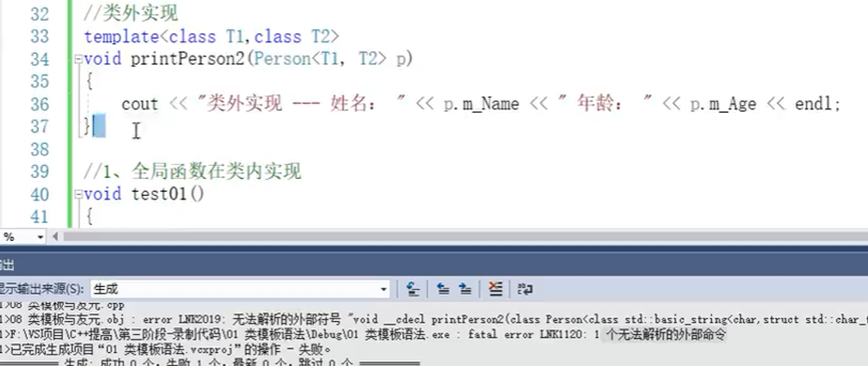

**分析：出现这样的问题是因为在类内这个函数是个普通的函数的声明，但在类外实现时**

**这个函数加上了模板参数列表说明它是个函数模板，两者是不一样的函数所以无法解析外部命令；**

**解决：将类内的函数写成空函数模板的形式，再将类外函数实现放在类的上方，让编译器先看到**

**函数的实现：**

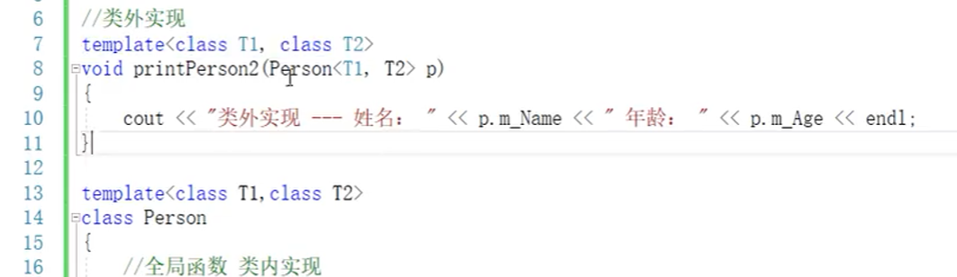

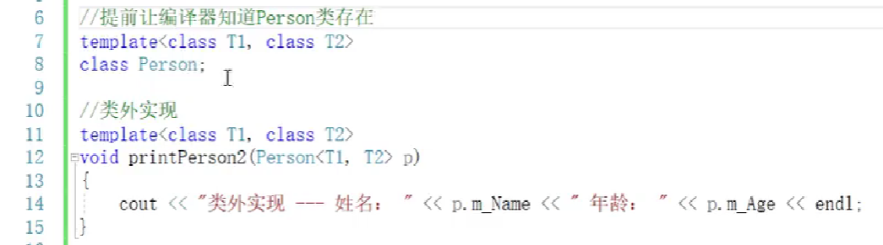

**注意：同时还要让编译器知道这个类模板的存在，又在类外实现函数上方写类模板的声明；**

**1.3.9、类模板案例**

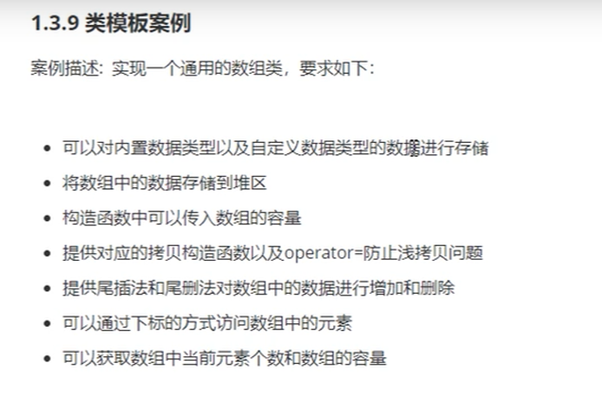

**案例分析：**

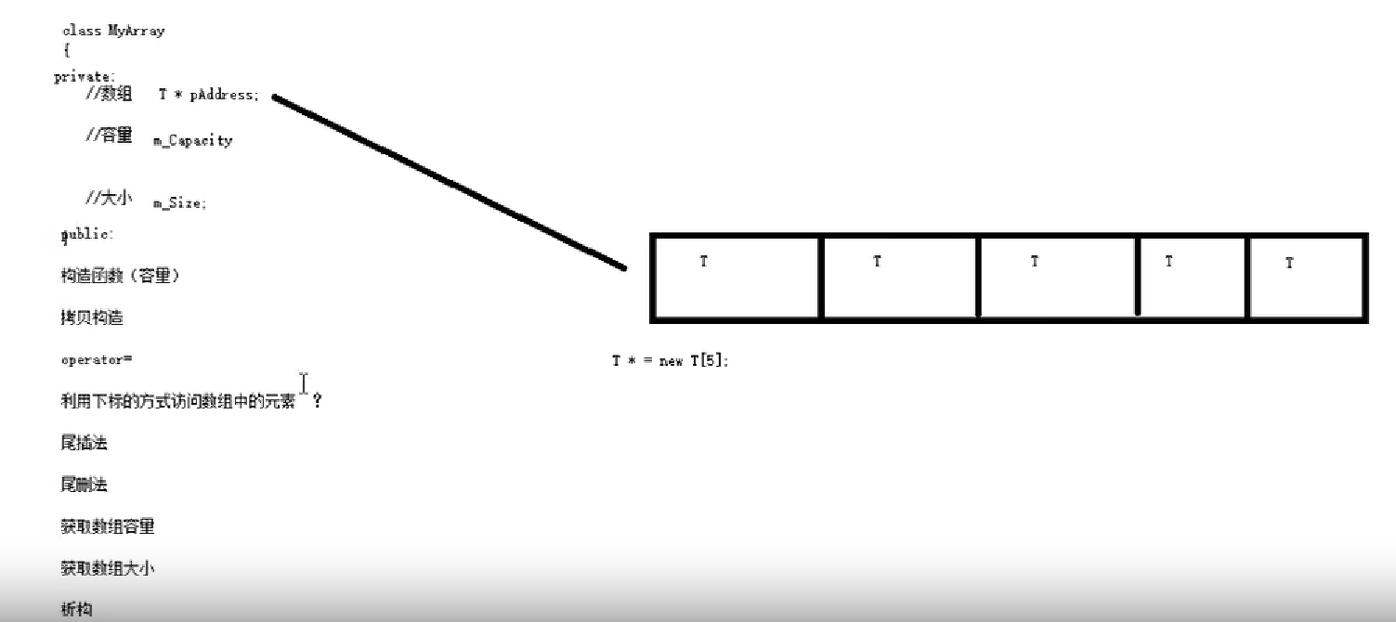

**（1）、将数组类的声明和实现都写在.hpp文件中**

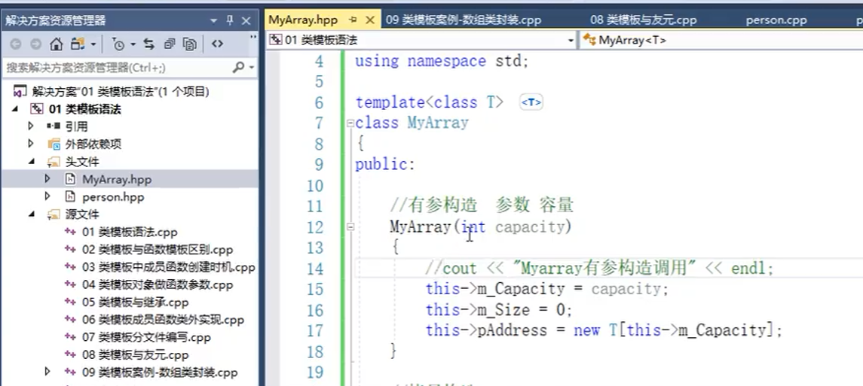

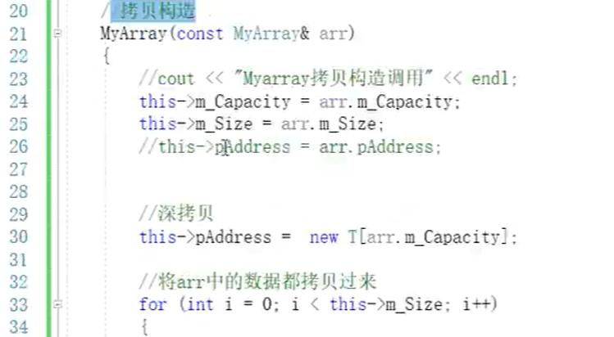

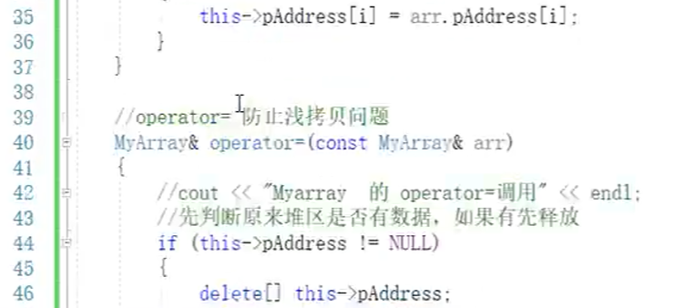

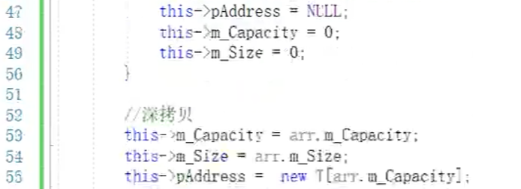

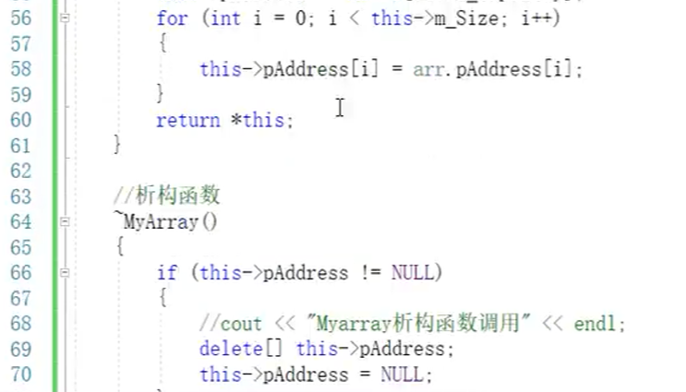

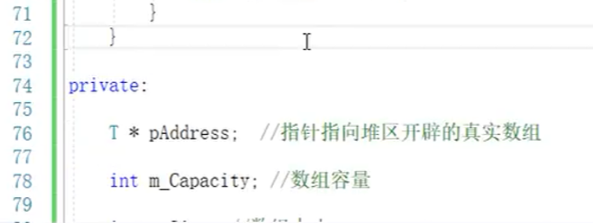

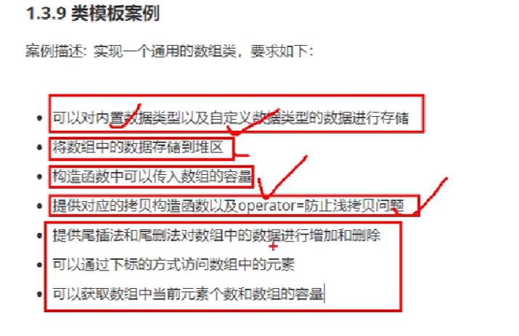

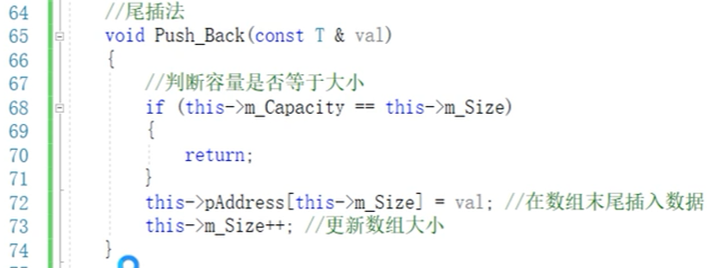

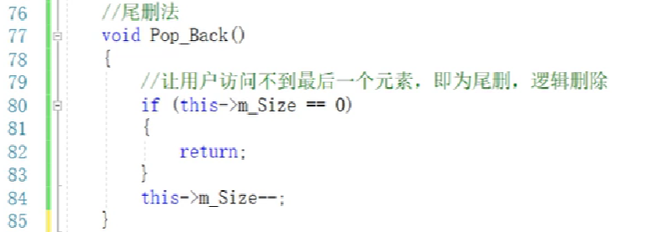

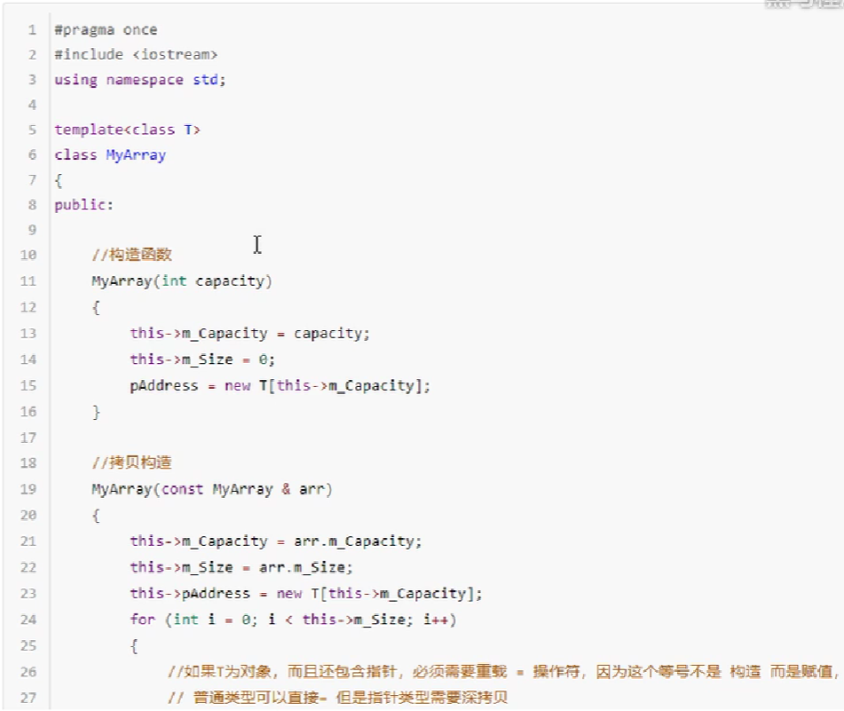

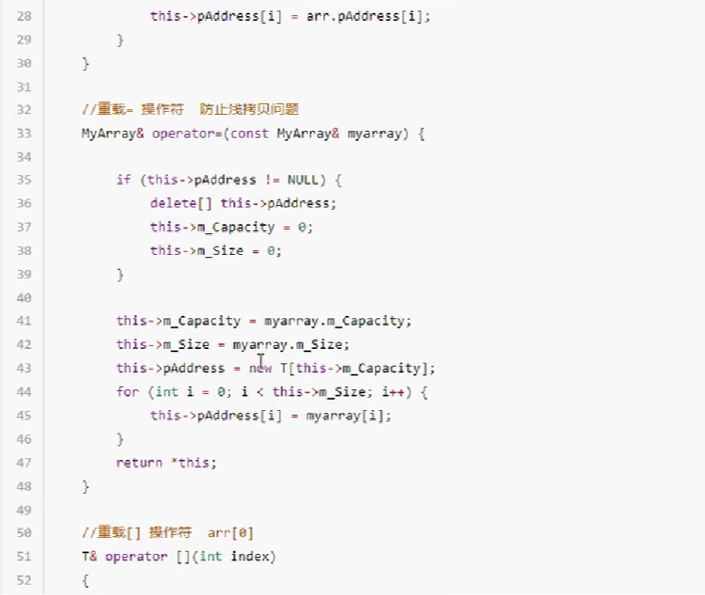

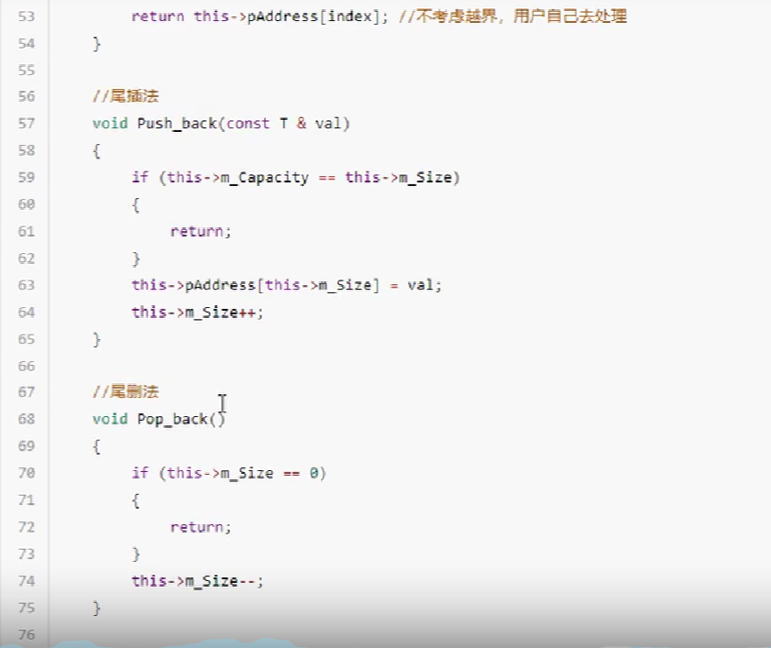

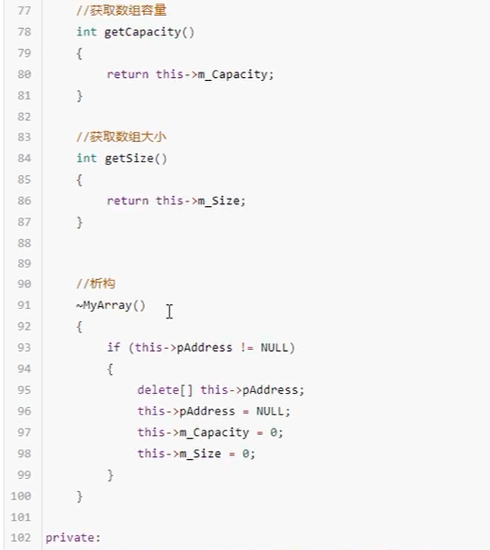

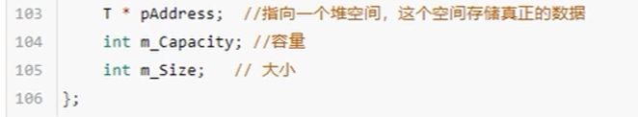

**测试代码：**

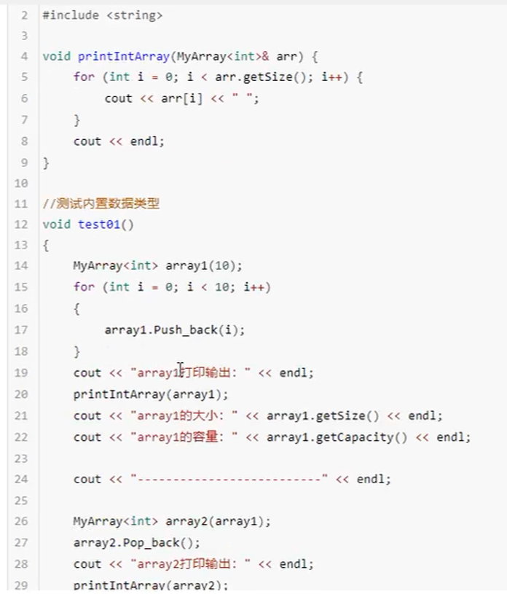

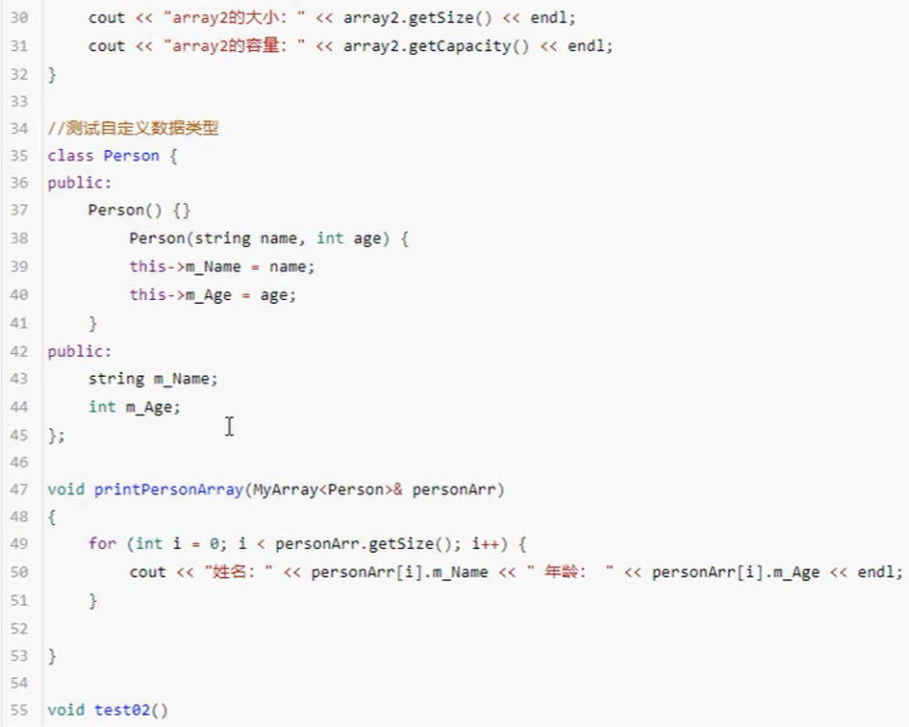

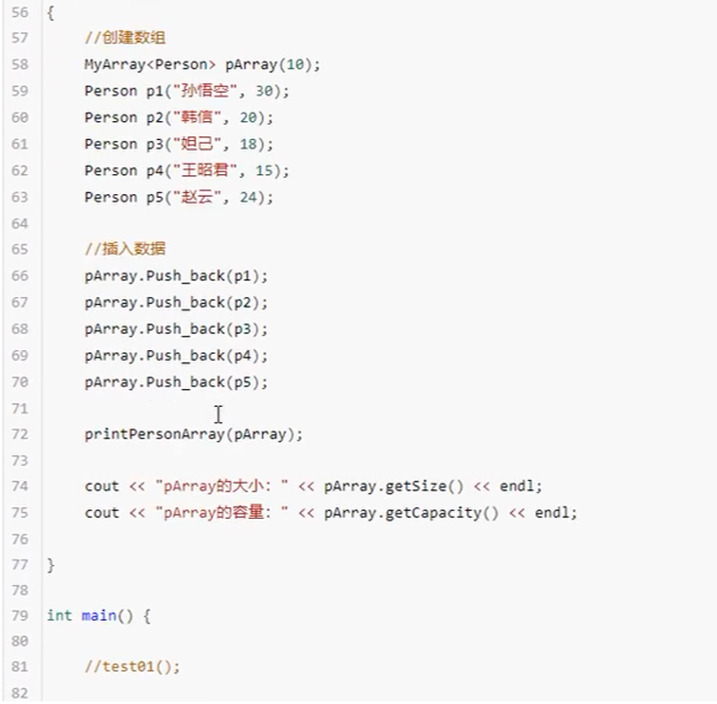

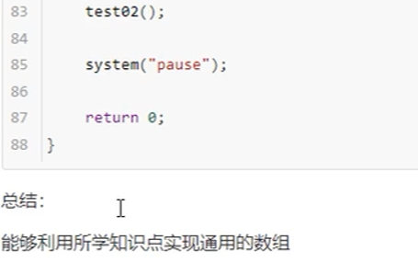

**注意：Person类中的无参构造函数的空实现是为了初始化类内的成员属性string name，int age；**